Nama : Kurnia Luqman Majid

NIM : 21120117140025

Kelas : Rekayasa Perangkat Lunak Berbasis Komponen B

# TUGAS 1 – JAVA BEAN

1. Menampilkan Counter Pilihan Bahasa Pemrograman yang disukai.

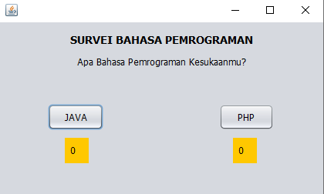

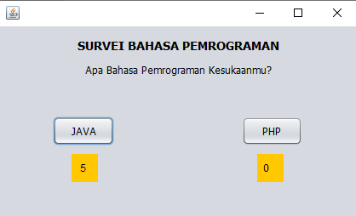

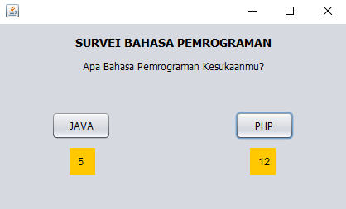

1. Progress Bar Pilihan Bahasa Pemrograman

